فصل ششم

کاربردهاي سيستم SCADA

6-1 مقدمه
هر مجموعه‌اي از تجهيزات و سيستمها اگر كاري سودمند انجام ندهد فاقد ارزش است. در اين فصل كاربردهاي SCADA و بعضي از امكانات آن ارائه خواهد شد. همچنين نحوه بکارگيري اين سيستم در صنايع مختلف ارائه خواهد شد.

6-2 بررسي بدون وقفه بودن
همانطور که مي دانيم فاصله زماني ارسال اطلاعات از سنسورهاي سايت به RTU (يا از RTU به محركهاي نصب شده در سايت) ضرورتاً بايد صفر باشد. زمان اسكن RTU سريع است اما سرعت كم ارسال اطلاعات، مبادله اطلاعات بين RTU و MTU را دچار تأخير زماني مي‌كند. اختلاف زماني كه باعث تصحيح خطا مي‌شود در حدود دو برابر زمان اسكن است. شكل 6-1 كاربردي را كه شامل MTU است نشان مي‌دهد. اين اختلاف زماني ذاتي سيستم، براي بسياري از كاربردها مهم نيست. اما مي‌تواند پارامتر تعيين كننده‌اي براي ديگر کاربردها باشد. بعضي از كاربردهاي ساده با زمان اسكن بالا بخوبي كار نخواهند كرد. در شكل 6-1 يك سيستم SCADA، عملكرد مجموعه اي از كمپرسورها و خطوط لوله توزيع را نشان مي‌دهد. گاز در نقاط معيني به درون چاهها تزريق مي‌شود كه حاصل آن كاهش ميانگين چگالي مايعات غير مطلوب حاصل از استخراج نفت است. هر چاه توليد نفت متفاوتي در واحد گاز تزريق شده دارد اگر بعضي از كمپرسورها از كار بيافتند و فشار سيستم توزيع افت كند توليد بعضي از چاهها متوقف خواهد شد. سيستم تزريق گاز ممكن است خيلي بزرگ باشد و صدها مايل مربع را بپوشاند. آغاز مجدد تزريق گاز معمولاً نياز به بررسي هر چاه توسط اپراتور دارد.

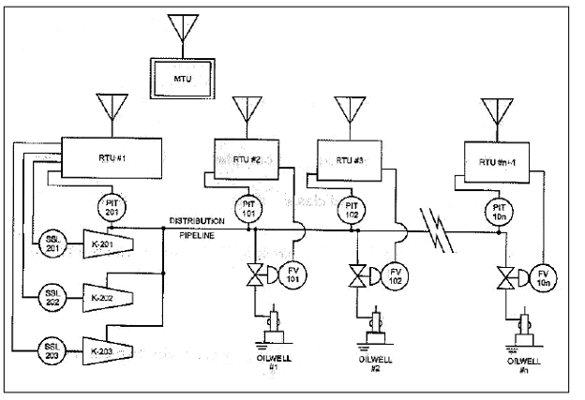

شكل 6-1 مانيتورينگ و كنترل سيستم تزريق گاز

اين سيستم معمولاً چندين ساعت طول مي كشد تا دوباره به حالت پايدار برگردد هدف بهينه ساختن اين فرايند است. اين كار ممكن است از طريق خارج كردن چاههايي با كمترين توليد از مدار در لحظه اول و يا متوقف كردن چاههاي نزديك به مركز كنترل صورت گيرد. خطوط لوله ظرفيت كافي جهت نگهداري فشار گاز حدود 10 تا 15 دقيقه قبل از اينكه چاهي بطور تصادفي از توليد خارج شود را دارند، در شکل 6-1، MTUهر پنج دقيقه يك بار هر RTU را اسكن مي كند. در بدترين حالت، كمپرسور دقيقاً پس از اسكن RTU دچار مشكل مي شود (شكل 6-2). حدود يك ثانيه بعد RTU قرار گرفته در محل كمپرسور دچار مشكل مي‌شود. اما تا پنج دقيقه بعد يعني زمان اسكن بعدي بايد صبر كند تا اطلاعات را MTU ارسال كند. 1 ثانيه پس از اطلاع از خرابي كمپرسور MTU از طريق الگوريتم برنامه‌ريزي شده و اطلاعات دريافتي تصميم مي‌گيرد كه چه چاهي بايد از مدار خارج شود. اكنون MTU دستورالعملي براي خروج چاه انتخاب شده از مدار ارسال مي‌كند. اما در بدترين حالت پنج دقيقه ديگر طول مي‌كشد تا آخرين RTU (آخرين چاه) دستورالعملش را دريافت كند. محاسبات فرايند يا اندازه‌ گيريهاي واقعي مي تواند مناسب بودن زمان پاسخ را نشان دهد.

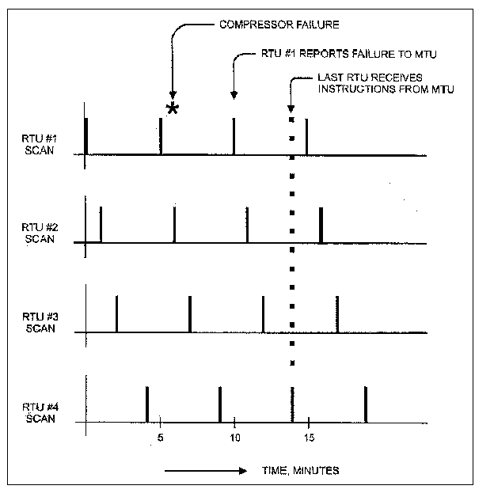

شكل 6-2 تاثير زمان نمونه‌برداري بر سيستم مانيتورينگ و كنترل

قطع بار شبكه توليد و توزيع برق شباهت زيادي به سيستم تزريق گاز دارد، مسلماً در سرعت ارتباطي گفته شده در بالا عمل نخواهد كرد و زمان اسكن در محدوده چند ثانيه مورد نياز است. چرخه‌اي مانند آنچه گفته شد مشخصات سيستم را تعيين مي‌كند. در حقيقت بسياري از سيستمهاي SCADA در شبكه‌هاي برق زمان اسكني در حدود 1 تا 5 ثانيه دارند.

6-3 حسابرسي محصول
ارسال كالاي انبار شده به توافق خريدار و فروشنده در چند مورد نياز دارد. اين موارد معمولاً در يك توافقنامه بين دو طرف كه قرارداد ناميده مي‌شود بيان مي‌گردد. يكي از موارد مهم قرارداد قيمتي است كه براي هر واحد كالا پرداخت خواهد شد. مورد ديگر مقدار كالاي ارسالي است. واگذاري بسياري از محصولات صنايع در مكانهايي دور از آنها صورت مي‌گيرد به طور مثال گاز متاني كه از طريق خط لوله به سيستم توزيع شهري مي‌رسد ممكن است 10 مايل خارج از شهر اندازه‌گيري شود و يا آب مورد نياز كشاورزي ممكن است در جايي اندازه‌گيري شود كه از زمين صاف عبور مي‌كند. استفاده از SCADA براي جمع آوري مقدار محصول ارسالي دو پارامتر را با اهميت مي‌سازد:
- دقت اندازهگيري
- امنيت اندازه‌گيري
بسياري از اندازه‌گيريها كه در ارسال محصولات انجام مي‌شوند با تنظيم يك پارامتر ساده شروع مي‌شوند و سپس با پارامترهاي اصلاح كننده ثابت و متغير بهبود مي‌يابند. بعضي از اندازه‌گيريها پارامترهاي اصلاحي كمتري دارند در حالي كه بعضي ديگر براي الگوريتم محاسبه مقدار محصول نياز به 10 پارامتر يا بيشتر دارند. شكل 6-3 مثالي از اندازه‌گيري حجم گاز از طريق دهانه در جايي كه فشار گاز عبوري از آن افت مي‌كند را نشان مي‌دهد. (فشار استاتيك و دما نيز ممكن است اندازه‌گيري شود) علاوه بر اين اطلاعات اندازه لوله، اندازه دهانه، چگالي گاز، تركيبات گاز و بسياري چيزهاي ديگر بايد در محاسبه آورده شوند. براي رسيدن به دقت قابل قبول همه اين اصلاحات بايد انجام شود. سازندگان دهانه معمولاً مدلهايي ارائه مي‌دهند كه قابليت اندازه‌گيري سه پارامتر يا بيشتر را دارند.

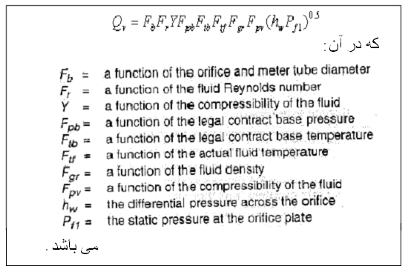

شكل 6-3 فرمول محاسبه ميزان فلو بر اساس دهانه

طرح ديگر اين است كه پارامتر يا پارمترهايي كه مربوط به اندازه‌گيريها هستند به MTU آورده و محاسبات را در آنجا انجام ‌دهيم. در سيستمهاي قديمي كه از اين روش استفاده شده بار محاسباتي ايجاد شده در MTU باعث اثر گذاري بر نتيجه كار سيستم شده است. كامپيوترهاي سريعتر ممكن است بر اين مشكل فايق آيند اما دلايل اساسي تري وجود دارند كه محاسبات نبايد در MTU انجام شوند. بعضي از پارمترهاي اصلي اندازه‌گيري شده بايد در طول زمان جمع زده شوند تا پارامتر محاسباتي مناسب بدست آيد. در مثال دهانه، پارامتر اصلي اندازه‌گيري شده اختلاف فشار است كه به سرعت فلو ارتباط پيدا مي‌كند به منظور بدست آوردن واحدهاي قابل شمارش كه ممكن است حجم يا جرم باشد لازم است كه فلوهاي لحظه‌اي در طول زمان جمع شوند. سرعت اسكن MTU معمولاً آنقدر متغير است كه سطح دقت قابل قبولي را ارائه نمي دهد. اشكال در سيستم مخابراتي يا تجهيزات ديگر باعث افزايش عدم دقت مي‌شود. اگر سرعت اسكن MTU و عدم قابليت اطمينان سيستم مخابراتي انجام محاسبات در MTU را غير ممكن مي‌سازد چه راه حلي مي تواند به كار رود؟ بعضي سيستمها از RTU جهت انجام محاسبات استفاده مي كند. بسياري از RTU‌هاي جديد قابل برنامه ريزي شده توسط زبانهاي كامپيوتري سطح بالا هستند كه امكان محاسبات را در آنجا فراهم مي آورد. RTU زمان اسكن مناسب و قابليت انجام محاسبات مربوط به تعداد كمي از نقاط را داراست. قبل از بكار بردن RTU بجاي كنتورها مشكلات مربوط به تعمير و نگهداري برنامه‌هاي آن بايد لحاظ شود. كنتورهاي خاص منظوره معمولاً توسط افراد متخصص از طريق صفحه كليد قابل برنامه‌ريزي هستند ولي براي اعمال همان تغييرات به RTU نياز به وارد كردن برنامه در EPROM است. امنيت اطلاعات به اندازه دقت آنها اهميت دارد. معمولاً بستهايي در دستگاههاي اندازه گيري استفاده مي شود تا مشخص شود كه آيا پارامترهاي اندازه گيري بعد از آخرين كاليبراسيون دستكاري شده‌اند يا نه؟ مانند كنتورهاي اندازه گيري برق مشتركين كه تحت نظر شركت برق، كاليبره شده و جهت اندازه‌گيري از دستكاري افراد غير مجاز پلمپ مي‌شوند. در پمپهاي بنزين نيز روشهاي مشابهي استفاده مي‌شود. گاهي نياز است كنتورها در جعبه‌هاي غير قابل دستيابي حفاظت شوند. اين تكنيكها هنوز استفاده مي‌شود. اما در كنتورهاي جديد يك كد امنيتي نرم‌افزاري كه فقط توسط افراد مجاز شناخته مي شود، نياز است تا به الگوريتم تغيير پارامتر كنتورها بتوان دسترسي پيدا كرد. در بعضي از سازمانها در زمانهاي معين بايد كپي هايي به منظور ارائه به گروههاي مسئول جهت اطلاع از پارامترها ارسال شود. شكل 6-4 نمونه‌اي از اين نوع كپي‌ها را نشان مي‌دهد. در بسياري از مواقع نياز است كه فلوي محاسبه شده توسط يك ناظر تأئيد شود. اگرچه امكان ارسال الكترونيكي اطلاعات وجود دارد اما نياز به اطلاعات مكتوب هنوز احساس مي‌شود. اما اين مسأله به معناي اين نيست كه براي صورت حساب، منتظر تأئيد ناظر مي‌ماند. صورت حساب براساس جمع آوري الكترونيكي اطلاعات تهيه مي‌گردد. نظارت كه معمولاً غير متناوب انجام مي‌گيرد جهت تأئيد صحت صورت حساب جمع آوري اطلاعات است.

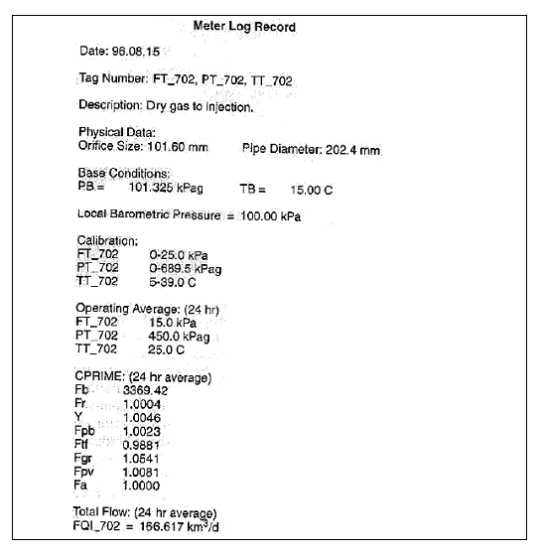

شكل 6-4 يك نمونه گزارش پارامترهاي محاسبه مجموع فلو

6-4 اسكن كردن و مخابرات
برنامه‌هايي كه مربوط به الگوريتم اسكن و مخابرات هستند جهت نمايش و اصلاح مشكلات ايجاد شده در يك محل گردآوري مي‌شوند.

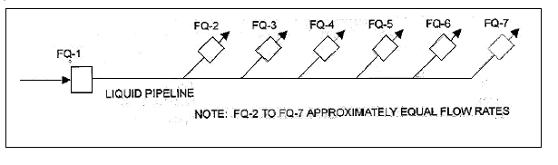

شكل 6-5 يك خط لوله با يك ورودي و شش خروجي

اسكن چند RTU، توسط MTU خود نوعي برنامه است. يك برنامه نسبتاً ساده ترتيب اسكن شدن RTU ها را نشان مي‌دهد. اين ترتيب اسكن معمولاً قابل تغيير است و توسط اپراتور سيستم جهت بهينه كردن فرايند تنظيم مي‌شود. سيستم شكل 6-5 را در نظر بگيريد كه شامل يک خط لوله است كه مايع غير قابل انقباضي را حمل مي‌كند. يك ميتر در ورودي خط و 6 ميتر جهت محاسبه مايع خروجي در طول خط دارد. الگوريتم كار در اين است كه اختلاف مجموع خروجي‌ها از ورودي خوانده شود و اگر اختلاف از 50 درصد ورودي بيشتر شود آلارم بدهد. آنچه توجه نشد اين است كه خواندن اطلاعات از ميترها بايد همزمان باشد. در حقيقت اگر زمان اسکن طولاني باشد و ميترها در حالتي غير از حالت بهينه خوانده شوند يك خطاي سيستمي رخ خواهد داد.

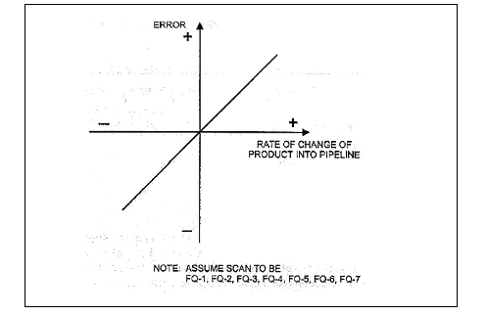

شكل 6-6 نمودار خطا بر اساس نرخ تغيير مواد داخل لوله

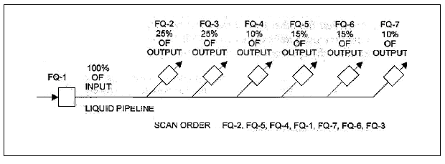

شكل 6-7 بهينه سازي ترتيب نمونه برداري

براي كاهش خطا با برنامه‌ريزي ابتدا نصف خروجي‌ها را خوانده، سپس وروديها و بعد از آن بقيه خروجي‌ها بايد خوانده شوند. يك روش متفاوت ولي موثر در شكل 6-7 ارائه شده است كه در آن RTU هايي اسكن مي شوند كه نصف خروجي لوله را دارند، سپس RTU كه ورودي لوله را دارد و پس از آن RTUهايي كه نيمه ديگر خروجي لوله را در خود دارند. معمولاً ايجاد اصلاحات در برنامه اسكن پس از اضافه كردن خطوط به سيستم اوليه بايد انجام گيرد. بسته به وضعيت فرايند روشهاي مختلف اسكن مورد نياز است. هنگامي كه همه چيز عادي است روش اسكني كه در آن دستورالعملها به RTU ارسال مي‌شود و قبل از اسكن RTU بعدي منتظر پاسخ مي ماند بهترين است. در وضعيت غير عادي كه اجراي كنترل صحيح خيلي مهم است از روش تأئيد هر RTU براي صحت دريافت دستورالعمل ارسالي پيش از آنكه بر مبناي آن عمل كند استفاده مي‌شود. در مواقعي كه سرعت پاسخ محرك مهم است ارسال سيگنال به هر RTU بدون منتظر پاسخ موثرترين روش است. برنامه هاي مربوط به خطايابي مخابرات نيز بايد متناوباً مورد استفاده قرار گيرد تا موارد اشكال در مخابرات مشخص و به اپراتور اطلاع داده شوند. همانطور كه قبلاً بيان شد پيامي كه توسط MTU ساخته مي شود شامل شناسه RTU است. براي بيشتر پيامها از RTU تقاضاي پاسخ به MTU مي شود. كه پيام را دريافت كرده است يا نه اگر MTU پاسخي دريافت نكند فرض مي كند ارتباط دچار مشكل شده است. و يك واحد به خطاهاي RTU اضافه مي‌كند و پيام را مجدداً ارسال مي‌كند. پس از تعداد دفعات مجاز براي خطا در يك RTU به RTU بعدي رجوع مي كند. معمولاً يك اشكال ساده در برقراري ارتباط هيچ مشكلي ايجاد نمي كند جز ثبت شدن در گزارش خطاهاي مخابراتي روزانه. اشكال در سه يا چهار تلاش براي برقراري رابطه با يك RTU ممكن است پيامي مبني بر نياز به تعمير رابط مخابراتي به اپراتور ارسال كند.
نظارت بر گزارش مخابراتي روزانه باعث مشخص شدن مدارات در آستانه خرابي مي‌شود. توجه به اين گزارشات مي تواند باعث اصلاح بسياري از مشكلات قبل از وقوع آنها شود. يك برنامه مخابراتي ديگر روزانه زمان صرف شده در MTU و RTU جهت ارسال را نگه مي دارد. اين اطلاعات ممكن است در گزارش روزانه ثبت شوند مقايسه اين اطلاعات با اطلاعات ثبت شده قبلي نقاط مشكل زا در آينده را مشخص خواهند كرد. ارزيابي اين اطلاعات در تغييرات آينده سيستم نيز سودمند خواهد بود. سومين برنامه مخابراتي Watchdog است. در هر فرستنده طول زماني كه فرستنده روشن است كنترل مي شود. اگر فرستنده براي مدتي بيش از نياز روشن بماند اين برنامه آن را خاموش مي كند. كه معمولاً با قطع تغذيه آن صورت مي گيرد. در اين حالت روشهاي دستي يا اتوماتيك جهت بازگردندان شرايط عادي استفاده مي شود.

6-5 كنترل اتو ماتيك
كنترل اتوماتيك هنگامي انجام مي شود كه سيستم متوجه تغييراتي در فرايند شود، در اينصورت پارامترهاي كنترلي را بدون دخالت اپراتور تغيير مي دهد. كنترل از راه دور وقتي صورت مي گيرد كه تصميم گيري براي تغيير پارامترهاي كنترلي در فاصله اي دور تر نسبت به فرايند انجام مي گيرد. كلمات كليدي در اين دو تعريف اپراتور و فاصله است. معمولاً انسانها اشتباهاتي در تصميم گيري دارند. همين عامل باعث استفاده از كامپيوترهاي گرانقيمت در سيستم SCADA شده و لزوم اتوماتيك بودن آن را بوجود آورده است. در حقيقت بسياري از SCADAهاي قديمي و تعداد كمي از سيستمهاي فعلي اصلاً اتوماتيك نيستند. آنها فقط سيستمهاي كنترل از راه دور و جمع آوري كننده اتوماتيك اطلاعات هستند. قابليت اعتماد سيستمهاي جديد مخابراتي و افزايش سرعت و قدرت MTU طراحان سيستم را به سوي پاسخ اتوماتيك سوق داده است. اين قسمت بخشي از توابع كنترل اتوماتيك را شرح مي دهد. در فصل آخر راجع به كاربردهاي جديد و بالقوه بيشتر صحبت خواهد شد. فرايندهايي كه در سطح چند صد مايل مربع گسترده شده و از لحاظ تكنولوژي پيچيده نيستند موارد مناسبي جهت اجراي كنترل اتوماتيك هستند. اما بايد توجه داشت كه اين كار ريسكي براي فرايند يا پرسنل نداشته باشد.
در خطوط لوله شناسايي نشتي از طريق تعادل حجم، شرايط لازم براي بستن اتوماتيك خط و خاموش كردن پمپها و كمپرسورها را فراهم مي آورد. تلاشهاي اوليه براي استفاده از كنترل اتوماتيك معمولاً با دستورالعملهاي نادرست مواجه مي شد كه نتيجه آن ارسال آلارم به اتاق كنترل براي تصميم گيري اپراتور بود. تصميم اپراتور براي از مدار خارج كردن يك خط ممكن است از طريق كنترل از راه دور صورت گيرد. عواملي كه باعث اشتباه مي شوند ممكن است بوسيله مخابرات بهتر و الگوريتمهاي قويتر اصلاح شوند.
شروع به كار پمپها و كمپرسورها در پاسخ به نياز يا پيش بيني هاي مربوطه يكي ديگر از كاربردهاي كنترل اتوماتيك مي باشد. كه البته كاربرد عموميت يافته اي نيست. بجاي استفاده از كنترل اتوماتيك در MTU بسياري از پمپها و كمپرسورها بوسيله چرخه هاي محلي و يا با كنترل از راه دور به وسيله اپراتورها كنترل مي شوند. در صنعت برق نيز چنين روندي آغاز شده است. با افزايش پيچيدگي شبكه عمل كليد زني در MTU و روشن و خاموش كردن نيروگاههاي كوچك توليد برق از جمله هيدروژنراتورها و توربين هاي بادي در پاسخ به تغييرات بار معمول شده است. به جز اين موارد كنترلهاي اتوماتيك زيادي در MTU صورت نمي گيرد.
تقريباً تمام برنامه هاي كنترلي در SCADA، اپراتور را در چرخه خود دارند. SCADA اطلاعات را جمع آوري كرده، مجتمع مي سازد و آنها را قابل تجزيه و تحليل به وسيله اپراتور مي كند. آنچه مسلم است اين است كه اپراتور اطلاعات بيشتري درباره عوامل تاثيرگذار بر فرايند نسبت به MTU دارد. بسياري از برنامه هاي يافتن نشتي، آلارمي توسط MTU براي اپراتور توليد مي كنند كه متضمن وجود نشتي در سيستم است. اگر اپراتور بداند كه ميترها در حال كاليبره شدن هستند دستور قطع لوله ها را نمي دهد. افزايش نياز به توليد محصول بيشتر، مانند خطوط انتقال نيرو ممكن است منجر به راهنمايي MTU جهت روشن كردن تجهيزات توليد برق شود. اگر اپراتور بداند كه آن تجهيزات در حال تعمير هستند و در دسترس نمي باشند تصميم ديگري خواهد گرفت. به دلايل متعدد سيستم SCADA بجاي اينكه كنترل را خود اعمال كند، براي بسياري از دستورالعملهاي كنترلي مانند مشاور عمل مي كند.

6-6 مديريت مصرف و مديريت انرژي با SCADA
استفاده از سيستمهاي نظارت، کنترل و جمع آوري داده ها (SCADA) يکي از بهترين روشهاي مديريت، نظارت و کنترل انواع سيستمها بخصوص سيستمهاي قدرت مي باشد. اين سيستمها كه حدود دو دهه از عمر آنها مي گذرد توانسته اند نقش عظيمي در اداره كارخانجات، بنادر، مجتمع هاي بزرگ صنعتي، پستهاي قدرت، مراكز انتقال نيرو، مركز ديسپاچينگ نيروگاهها و اخيراً در پسنهاي توزيع ايفا كنند. شكل 6-8 طرح كلي يك سيستم ديسپاچينگ را نشان مي دهد.
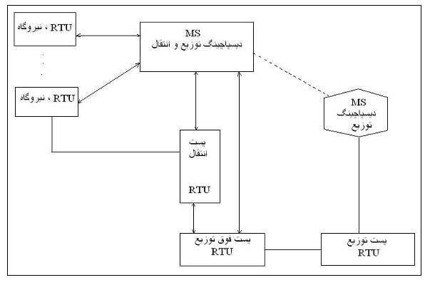

شکل6-8 طرح پيشنهادي برای سيستم ديسپاچينگ ايران [2]

امروزه تقريباً تمامي مراكز نوين بهره برداري و پخش بار سيستمهاي قدرت به نوعي از تجهيزات SCADA مجهز شده اند. اين تجهيزات نشان داده اند كه ابزار هاي كارآمد و مفيدي براي بهره برداران سيستمهاي قدرت و پستهاي انتقال هستند و به آنها اين امكان را مي دهند كه اطلاعات نسبتاً جامعي از از محدوده تحت پوشش خود را در اختيار داشته باشند و با استفاده از داده هاي زنده (Real Time) كه SCADA در اختيار آنها قرار مي دهد مطالعات دلخواه خود را از قبيل پخش بار بهينه، تخمين حالت، تحليل ايمني و ... انجام داده و با استفاده از نتايج بدست آمده كنترلهاي مطلوب را انجام دهند و يا به عهده SCADA بگذارند. ما دراينجا ضمن توضيح مختصري در مورد نحوه استفاده از SCADA در شبكه هاي قدرت از لحاظ مديريت انرژي (EMS) و مديريت بار (LMS)، قابليتهاي تازه SCADA را كه در مورد سيستمهاي توزيع مي باشد شرح خواهيم داد.

6-6-1 مديريت انرژي با SCADA
SCADA با در اختيار گذاشتن اطلاعات وسيعي از سيستمهاي قدرت كه لحظه به لحظه با توجه به وضعيت شبكه تجديد مي شود كمك بسيار بزرگي به سيستمهاي مديريت انرژي و مديريت بار مي نمايد. اين سيستمها با استفاده از اطلاعات زنده SCADA مي توانند تحليلهاي فراواني از شبكه قدرت انجام داده و و نتايج اين تحليلها را در اختيار SCADA يا مهندسان قدرت براي اتخاذ تصميم گيريهاي مناسب قرار دهند. سيستمهاي مديريت انرژي با استفاده از اطلاعات جمع آوري شده توسط SCADA، وضعيت سيستم قدرت را مشخص كرده (دامنه و زاويه ولتاژ شينها) و پخش بار بهينه يا آناليز ايمني را انجام مي دهند. تخمين حالت و تحليل ايمني، وقوع حوادث بالقوه را در آينده پيش بيني كرده و پخش بار بهينه كنترلهايي را مشخص مي كند تا از بروز خطاها ( فركانس، ولتاژ، جريان، ... ) و وقايع احتمالي جلوگيري به عمل آيد و يا در صورت بروز، آنها را تصحيح كند و در پايان فاكتورهاي اقتصادي نيز مد نظر قرار مي گيرد. اين عمليات ممكن است 5 تا 20 دقيقه طول بكشد و در يك دوره زماني معين تكرار شوند. بدليل آنكه در صورت بروز خطاها مانند اضافه بار در خطوط، يا كاهش ولتاژ شينها و يا افتادن فركانس، EMS فرمانهاي سريعي را براي قطع و وصل دژنكتورها، وررود يا خروج خازنها و رأكتورها، و تغييرات تپ ترانسفورماتورها از طريق SCADA به RTU ارسال مي كند. كنترل توان اكتيو و رأكتيو مستقل از يكديگر صورت گرفته و كنترل اكتيو عموماً شامل كنترل اتوماتيك توليد و پخش بار اقتصادي مي باشد. همانطور كه در شكل 6-9 مشاهده مي شود كنترل اتوماتيك توليد شامل دو سيستم كنترلي مجزا مي باشد.
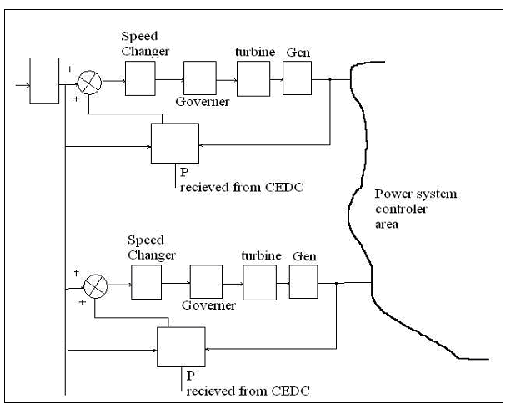

شکل 6-9 سيستم توليد اتوماتيک[2]

سيستم كنترل فركانس (LFC) و سيستم پخش بار اقتصادي (EDC) و سيستم كنترل فركانس يك سيستم سريع العمل است و به محض بروز خطاي فركانس عمل مي كند (در حد ثانيه)، ولي سيستم EDC يك سيستم بطئي تر است و وضعيت Speed Changer را هر 30 ثانيه يا يك دقيقه كنترل مي كند. اما اين تغيير با ملاحظات اقتصادي توأم نبوده و ممكن است موجب اضافه بار بعضي از واحدها و خطوط گردد. لذا فرمان EDC با سيگنال ارسالي از SCADA مركزي (CEDC) همراه مي شود تا پخش بار بين واحدها بصورت بهينه و اقتصادي صورت پذيرد.
علاوه بر حالت اتوماتيك دوره اي، دستور اپراتور يا بروز يك حادثه خارجي مانند عمل كردن نادرست يك دژنكتور يا افت ولتاژ روي يك شين ممكن است سيستم EMS را فعال كند. همچنين اپراتور مي تواند با تغيير وضعيت موجود يا شرايط اوليه، مشكلات بخصوصي را مورد بررسي قرار دهد. بررسي و مطالعه شبكه با داده هاي واقعي (Real Time) از امتيازات مهم و قابل ملاحظه سيستمهاي SCADA مي باشد. كليه مطالعات فوق و عملكرد هر يك از قسمتهاي شبكه مانند دژنكتورها، سيستمهاي حفاظتي از قبيل رله هاي ديستانس و اضافه جريان و ... در قسمت بانك اطلاعاتي SCADA ذخيره شده و روي صفحه مونيتور يا ميميك بصورت سمبليك ( دياگرام تك خطي ) يا جدول بندي شده نمايش داده مي شوند. داده هاي آنالوگ ولتاژ باسبارها و توان اكتيو و رأكتيو خطوط در كنار هر جزء نوشته مي شود و وضعيت دژنكتورها نيز با رنگهاي مختلف نمايش داده مي شوند.

6-6-2 سيستمهاي مديريت بار و SCADA (Load Management System (LMS))
مدت زماني كه براي طراحي و ارائه مشخصات و خريداري و نصب و تصحيح يك برنامه مدير بار با ارزش براي يك شركت برق منطقه اي لازم است ممكن است بيش از ده سال طول بكشد. علت اين امر اين است كه يك برنامه موفق مدير بار موجب مي شود كه ساختن مراكز توليد جديد به تعويق بيافتد و يا ملغي شود. با استفاده از برنامه هاي مديريت بار، منحني هاي بار سالانه، ماهانه و روزانه مورد يررسي قرار مي گيرند. پارامترهاي مربوط به مصرف، طبيعتاً از نغييرات طرف توليد پيچيده تر هستند زيرا مي بايد در طي ساليان متمادي با جمع آوري اطلاعات از نوع مصرف كنندگان (مسكوني، تجاري، صنعتي، كشاورزي) مؤلفه هاي بار را بدست آورد. اين داده ها از طريق بازديدهاي مكرر، بررسي هاي همه جانبه و انجام پروژه هاي كوچكي در زمينه تجهيزات سيستم بدست مي آيند. ليست بارهايي كه هر كدام از مشتركين دارند عبارتند از:
- بارهاي مسكوني شامل: سيستم تهويه مركزي، گرم كننده هاي آب، پمپهي حرارتي، سيستمهاي گرم كننده هوا.
- بارهاي تجارتي شامل: سيستم تهويه مركزي، سيستمهاي گرم كننده هوا.
- بارهاي كشاورزي شامل: پمپهاي آبياري.
شركتهاي بهره برداري كوچك مي توانند مقدار مصرف (Demand) را زير يك مقدار از پيش تعيين شده نگهدارند، در حاليكه شركتهاي بهره برداري بزرگ با اسنفاده از برنامه هاي مديريت بار مي توانند پيكهاي سيستم را جابجا كرده و در نتيجه ظرفيت نصب شده توليد را كاهش دهند. در حقيقت اين شركتها مشغول تصحيح يا تراشيدن پيكهاي مصرف هستند كه البته اين كار به راهنماييهاي مشتركين نيز نياز دارد.
برنامه هاي مديريت بار منحني بارهاي مختلف را تفكيك كرده و بهترين تركيب را از مجموع آنان بدست مي دهند و بدين وسيله منحني كلي بار (سالانه، ماهانه، روزانه) تا حد ممكن صاف شده و ضريب بار (Load Factor) بهبود مي يابد. در شکل 6-10-الف منحني مصرف يک منطقه مشاهده مي گردد که شامل دو نوع بار مسکوني و تجاري مي باشد، در شکل6-10-ب با استفاده از برنامه هاي مديريت بار پيکهاي سيستم جابجا شده و در حاليکه پيک هر کدام از زير مجموعه ها بين 7 تا 11 درصد کاهش بافته است.

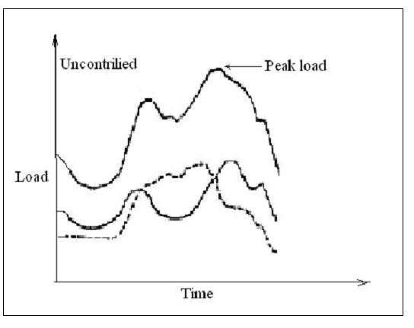

شکل 6-10-الف قبل از مديريت بار [2]

6-6-3 تلفيق سيستمهاي مديريت انرژي و مديريت بار با SCADA
سيستم تلفيقي داراي خصوصيات زير مي باشد:
- يک سيستم ارتباطي دو جهته بين تمام قسمتها استفاده مي شود.
- از PLC بعنوان سيستم ارتباطي از پست فرعي تا مشترک استفاده مي شود.
- خطوط داده پر سرعت بين تمام کامپيوترها مورد استفاده قرار مي گيرد.
- عمليات کنترل مستقيم بار از سيستمهاي EMS شروع مي گردد.
- تجديد کردن داده هاي اساسي از طريق سيستم کامپيوتري وابسته به بقيه نقاط شبکه صورت مي گيرد.
- PCهاي مختلف در سرتاسر شرکت بهره برداري قرار داده مي شوند.
- توابع کاربردي که روي سيستم مديريت بار قرار مي گيرند عبارتند از:
جمع آوري و کسب داده ها، فرايند هشدار، فعال کننده پايانه راه دور، تابع جستجو، جدول بندي و فهرست بندي مطالعات کنترل بار، خواندن اندازه گيريهاي اتوماتيک، بررسي بار، پخش بار اتوماتيک براي سيستم توزيع مانند سوئيچ کردن خازنها، اندازه گيري از راه دور روي فيدرها شامل وات، وار، ولتاژ و آمپر.
توابع و دستورالعملهايي که روي سيستم کامپيوتري وابسته قرار دارند براي تجزيه و تحليل داده ها بکار مي روند. در توسعه يک برنامه مدير بار موفق فشرده کردن و خلاصه کردن داده ها عمل مهمي است. وظايف اين سيستم عبارت است از:
- ارسال داده هاي جديد و نو از شبکه تحت کنترل براي کليه کامپيوترها.
- ارسال همزمان پيام براي سيستم مديريت بار جهت شروع بهره برداري از سيستم و براي مشترکين جهت بررسي عملکرد ابزارهاي داخلي.
- تجديد کردن داده هاي اساسي که توسط SCADA يا بوسيله اپراتور، از طريق بازديدهاي مکرر از مشترکين، صوت مي گيرد.
- فهرست بندي، محاسبه و چاپ صورت حساب مشترکين.
بنابراين، استفاده از سيستمهاي پيشرفته SCADA روشي موئر براي مديريت بار، نظارت و کنترل شبکه هاي قدرت مي باشد [2].
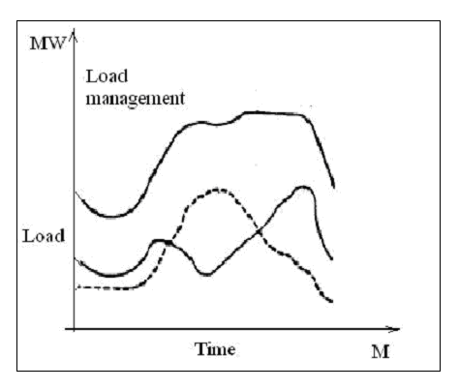

شکل 6-10-ب بعد از مديريت بار

